I numeri della scuola italiana
Guardando l’Europa

- Stipendi congelati: è rimasta solo l’Italia
- PIL e spese per l’istruzione
- Spese pubbliche per l’istruzione e spese pubbliche totali
- Le retribuzioni e le politiche europee
- Il lavoro dei docenti
- L’orario settimanale
- La durata dell’anno scolastico
- Gli insegnanti sono troppi

UFFICIO STUDI UIL SCUOLA
Coordinamento: Lello Macro
Settembre 2017
Stipendi congelati: è rimasta solo l’Italia

La rete europea di informazione sull’istruzione, Eurydice, nella collana «Fatti e Cifre» ha fornito negli ultimi anni una fotografia aggiornata sullo stato delle variazioni retributive del personale scolastico europeo in relazione allo stato di crisi economico-finanziaria che ha colpito l’Unione Europea a partire dal 2010 e che ha visto i vari governi reagire in modo diverso.

Le infografiche mostrano il trend degli stipendi nei diversi paesi, a partire dal 2011/12:
- Svezia, Finlandia, Danimarca, Belgio, Austria, Romania, Lussemburgo: non sono intervenuti sulle retribuzioni del personale.
- Grecia, Portogallo, Slovenia e, parzialmente Irlanda, hanno portato una contrazione agli stipendi, terminata per tutti entro l’anno 2013/2014;
- Altri paesi europei hanno congelato il livello delle retribuzioni, in parte o totalmente, per alcuni anni, per poi far riprendere la loro dinamica, compresi i Paesi che avevano scelto di tagliare.
Un anno di blocco: Estonia, Lettonia, Bulgaria, Slovacchia, Olanda
Tre anni di blocco: Portogallo, Irlanda, Lituania, Grecia
Due anni di blocco tutti gli altri
Bloccato ancora: Italia
Solo in Italia continua ad essere operativo il blocco stabilito dal decreto legge 78/2010 del Governo Berlusconi, rimasto vigente con i successivi governi Monti, Letta, Renzi.
Provvedimento che la Corte Costituzionale ha dichiarato illegittimo nel giugno 2015, non fissando però tempi per riaprire le contrattazioni per i rinnovi dei contratti di lavoro.

E’ singolare come si sia diffusa rapidamente in molti stati europei (ma per loro fortuna in molti sia rapidamente rientrata) questa tendenza a considerare gli stipendi del personale della scuola come una sorta di bancomat cui ricorrere in caso di necessità, il che la dice lunga sull’ideologia implicita, dominante in questa Unione Europea che fino a qualche anno fa proclamava a gran voce di voler diventare “l’economia basata sulla conoscenza più competitiva e dinamica del mondo” (Consiglio europeo, decisione sulla strategia di Lisbona) e solo due anni fa Tibor Navracsics, Commissario europeo per l’istruzione, la cultura, la gioventù e lo sport, affermava: “In un periodo di cambiamento, l’istruzione rappresenta il fattore decisivo a lungo termine”. (Prefazione a The Teaching Profession in Europe: Practices, Perceptions, and Policies, giugno 2015).

Variazione delle retribuzioni del personale
della scuola pubblica in Europa 2011 - 2016

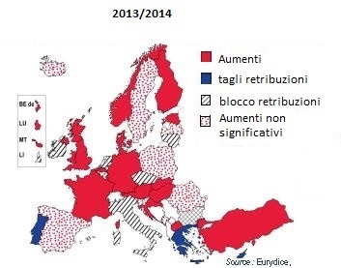 | 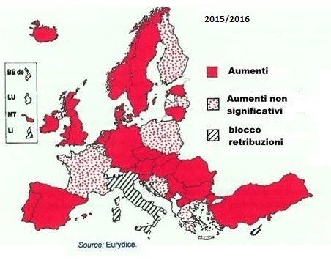

PIL e spese per l’istruzione

A quanto ammontano le spese pubbliche per l’istruzione nei Paesi dell’Unione Europea?
Eurostat ci fornisce l’andamento annuale, come riportato nella tabella che segue.
Pur considerando che il valore di 1 punto di PIL è diverso in ogni Stato, dipendendo dall’ammontare complessivo dello stesso (ad esempio, per l’Italia 1 punto “vale” circa 16 miliardi di €, per la Francia circa 21, per la Germania circa 29), la cifra riportata ben rappresenta quanta della ricchezza nazionale i decisori politici dedicano ad investire sull’istruzione.

Spese pubbliche per l'istruzione in % sul PIL 2004 - 2014
Fonte: Eurostat (http://ec.europa.eu/eurostat/data/database)
ultimo aggiornamento 09/02/2017
 | 2004 | 2005 | 2006 | 2007 | 2008 | 2009 | 2010 | 2011 | 2012 | 2013 | 2014
Unione Europea a 28 | 4,95 | 4,92 | 4,91 | 4,92 | 5,04 | 5,38 | 5,41 | 5,25 |  | 5,09 | 5,11
Danimarca | 8,43 | 8,30 | 7,97 | 7,81 | 7,68 | 8,74 | 8,81 | 8,75 | : | : | :
Svezia | 7,09 | 6,89 | 6,75 | 6,61 | 6,76 | 7,26 | 6,98 | 6,82 | 7,38 | 7,17 | 7,14
Finlandia | 6,42 | 6,30 | 6,18 | 5,90 | 6,10 | 6,81 | 6,85 | 6,76 | : | : | 6,81
Belgio | 5,95 | 5,92 | 5,98 | 6,00 | 6,43 | 6,57 | 6,58 | 6,55 | 6,59 | 6,52 | 6,46
Cipro | 6,77 | 6,95 | 7,02 | 6,95 | 7,45 | 7,98 | 7,92 | 7,87 | 6,67 | 6,44 | 6,14
Malta | 4,66 | 6,58 | 6,45 | 6,18 | 5,72 | 5,32 | 6,74 | 7,96 | 6,76 | 6,56 | 6,05
Regno Unito | 5,12 | 5,31 | 5,38 | 5,29 | 5,28 | 5,56 | 6,15 | 5,98 | : | 5,89 | 5,85
Francia | 5,80 | 5,67 | 5,61 | 5,62 | 5,62 | 5,90 | 5,86 | 5,68 | 5,46 | 5,51 | 5,54
Paesi Bassi | 5,50 | 5,53 | 5,50 | 5,32 | 5,50 | 5,95 | 5,98 | 5,93 | 5,89 | 5,59 | 5,53
Austria | 5,48 | 5,44 | 5,40 | 5,33 | 5,47 | 5,98 | 5,91 | 5,80 | 5,62 | 5,49 | 5,40
Lettonia | 5,12 | 5,14 | 5,13 | 5,07 | 5,71 | 5,59 | 4,96 | 4,96 | 4,59 | 4,91 | 5,28
Portogallo | 5,10 | 5,21 | 5,07 | 5,10 | 4,89 | 5,79 | 5,62 | 5,27 | : | 5,20 | 5,04
Slovenia | 5,74 | 5,73 | 5,72 | 5,15 | 5,20 | 5,69 | 5,68 | 5,68 | 5,44 | 5,12 | 4,99
Irlanda | 4,66 | 4,72 | 4,73 | 4,92 | 5,67 | 6,43 | 6,41 | 6,15 | 6,16 | 5,32 | 4,92
Polonia | 5,41 | 5,47 | 5,25 | 4,91 | 5,08 | 5,09 | 5,17 | 4,94 | 4,91 | 4,94 | 4,91
Estonia | 4,92 | 4,88 | 4,70 | 4,72 | 5,61 | 6,03 | 5,66 | 5,16 | 4,82 | 4,85 | :
Germania | 4,62 | 4,57 | 4,43 | 4,49 | 4,57 | 5,06 | 5,08 | 4,98 | 4,84 | 4,65 | 4,63
Lituania | 5,17 | 4,88 | 4,82 | 4,64 | 4,88 | 5,64 | 5,36 | 5,17 | 4,83 | : | 4,37
Bulgaria | 4,40 | 4,25 | 4,04 | 3,88 | 4,44 | 4,58 | 4,10 | 3,82 | 3,68 | 4,06 | 4,22
Croazia | 3,87 | 3,98 | 4,04 | 4,02 | 4,32 | 4,42 | 4,31 | 4,21 | : | : | :
Spagna | 4,25 | 4,23 | 4,26 | 4,34 | 4,62 | 5,02 | 4,98 | 4,82 | 4,34 | 4,18 | 4,15
Slovacchia | 4,19 | 3,85 | 3,80 | 3,62 | 3,61 | 4,09 | 4,22 | 4,06 | 3,05 | 4,01 | 4,09
Italia | 4,56 | 4,41 | 4,67 | 4,27 | 4,56 | 4,70 | 4,50 | 4,29 | : | 4,16 | 4,08
Lussemburgo | 3,87 | 3,78 | 3,41 | 3,15 | : | : | : | : | 4,39 | : | 4,00
Repubblica Ceca | 4,20 | 4,08 | 4,42 | 4,05 | 3,92 | 4,36 | 4,25 | 4,51 | 4,33 | 3,95 | 3,84
Ungheria | 5,44 | 5,46 | 5,44 | 5,29 | 5,10 | 5,12 | 4,90 | 4,71 | 4,07 | 3,98 | :
Romania | 3,28 | 3,48 | : | 4,25 | : | 4,24 | 3,53 | 3,07 | 2,64 | 2,67 | 2,75
Grecia * | 3,83 | 4,09 | : | : | : | : | : | :

(Elaborazione UIL Scuola su dati EUROSTAT - *Dal 2005 i dati forniti dalla Grecia, dopo verifica, non vengono più pubblicati da Eurostat e, nel 2012, ci sono problemi di riscontro anche per alcuni altri Paesi, con contenzioso in corso, che non hanno consentito ancora di determinare il dato medio europeo per quell’anno, ma il quadro complessivo è estremamente chiaro.

Come si vede, in quasi tutti gli Stati c’è stata una diminuzione dal 2009/2010 in poi, e comunque l’Italia – che è sempre stata al di sotto della media europea, passando da un differenziale di – 0,39 nel 2004 ad uno di - 1,39 nel 2014: un punto percentuale in dieci anni.

Per colmare il gap occorrerebbero nuovi investimenti e risorse aggiuntive che il nostro governo dovrebbe prevedere già per il prossimo contratto scuola.
Questo se la politica volesse davvero far seguire i fatti alle tante parole dedicate alla centralità dell’istruzione.

Nel grafico che segue possiamo vedere l’andamento del raffronto con i Paesi più simili al nostro: Germania, Francia, Regno Unito e Spagna.

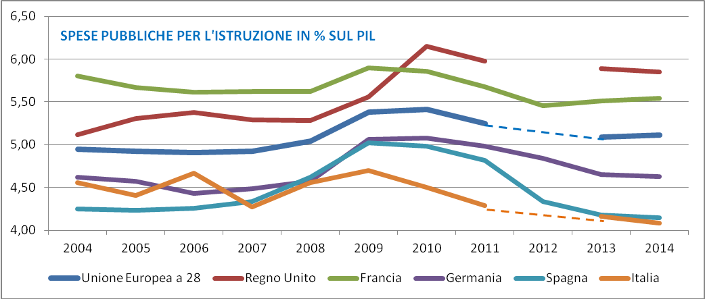

L’Italia è al livello più basso, insieme alla Spagna, al di sotto della Germania (che è comunque di mezzo punto sotto la media Europea, e ben più in basso di Francia e Regno Unito) che investono rispettivamente mezzo punto e quasi un punto sopra la media.

Se poi prendiamo in esame anche l’apporto dei privati al finanziamento dell’istruzione, secondo i dati forniti dall’OCSE per il 2014 (Regards sur l’éducation 2017, pag. 197), la situazione per noi peggiora ulteriormente in quanto i nostri diretti competitors risalgono “la classifica”: la Francia di mezzo punto, la Francia e la Germania un po’ di più (rispettivamente 0,5 e 0,6), la Spagna di 0,7 e il Regno Unito di quasi 2 punti (0,9).
In Italia l’apporto dei privati si ferma a meno di mezzo punto (0,4), confermando la loro vocazione più a chiedere finanziamenti che ad investire loro risorse.

Spese pubbliche per l'istruzione
in rapporto alle spese pubbliche totali

Un altro indicatore interessante è quello relativo alla percentuale di spese per l’istruzione rispetto alle spese totali dello Stato (e non della complessiva ricchezza del Paese, come il dato riferito al PIL): tra i paesi dell’UE censiti dall’OCSE l’Italia, col suo 5,4%, si situa al penultimo posto, prima dell’Ungheria, e ben lontano dalla media europea del 7,09%.
Investiamo nella scuola circa due punti in meno rispetto a quanto fanno gli altri paesi, risultato di politiche che hanno contratto le spese per la scuola più delle altri settori della spesa pubblica. Una doppia penalizzazione.

Spese pubbliche per l'istruzione in rapporto alla spese pubbliche totali
 | scuola | sc. sec. | sc. sec.
 | primaria | 1° grado | 2° grado | Totale
Regno Unito | 4,20 | 2,20 | 3,20 | 9,60
Danimarca | 3,80 | 2,20 | 3,30 | 9,30
Irlanda | 4,80 | 2,20 | 2,20 | 9,20
Lettonia | 4,20 | 2,00 | 2,40 | 8,60
Belgio | 2,80 | 1,60 | 3,40 | 7,80
Olanda | 2,70 | 2,60 | 2,30 | 7,60
Svezia | 3,40 | 1,60 | 2,50 | 7,50
Polonia | 3,70 | 1,80 | 1,90 | 7,40
Estonia | 3,50 | 1,80 | 1,90 | 7,20
Portogallo | 3,00 | 2,30 | 1,90 | 7,20
Media EU | 2,81 | 1,98 | 2,30 | 7,09
Finlandia | 2,40 | 1,90 | 2,70 | 7,00
Lussemburgo | 3,00 | 1,90 | 2,10 | 7,00
Slovenia | 3,00 | 1,60 | 1,90 | 6,50
Francia | 2,00 | 2,20 | 2,00 | 6,20
Germania | 1,40 | 2,80 | 1,90 | 6,10
Slovacchia | 1,90 | 2,20 | 2,00 | 6,10
Spagna | 2,50 | 1,70 | 1,90 | 6,10
Austria | 1,70 | 2,30 | 1,90 | 5,90
Rep Ceca | 1,80 | 2,10 | 2,00 | 5,90
Italia | 2,00 | 1,40 | 2,00 | 5,40
Ungheria | 1,20 | 1,20 | 2,90 | 5,30
(Elaborazione UIL Scuola su dati Ocse, Regards sur l'éducation 2017)

Il nodo delle retribuzioni
Quali sono le conseguenze delle politiche finanziarie degli Stati sulle retribuzioni degli insegnanti?
La tabella che segue ce lo mostra: sui venti Paesi dell’Unione Europea censiti dall’OCSE figuriamo nella parte basse della classifica, al di sotto della media, con differenze che aumentano sensibilmente con il crescere dell’anzianità di servizio.

Occorre sfatare una fake news: la progressione per anzianità esiste in quasi tutti i Paesi europei (con l’eccezione dell’Estonia e, parzialmente, della Lituania), naturalmente ognuno con le proprie modalità quantitative e temporali (da poco meno del 50% a oltre il raddoppio tra iniziale e massimo; con percorrenza di 8 anni (come la Danimarca, a 35 anni, come da noi, per arrivare all’Ungheria, con 40 anni).

In diversi Paesi, la valutazione del merito, legata a meccanismi stabiliti in ciascun Paese, è aggiuntiva rispetto agli avanzamenti per anzianità, dove volontariamente attraverso procedure concorsuali periodiche, dove demandata ad organismi indipendenti esterni, dove ad autority specifiche dell’amministrazione scolastica, dove al capo dell’istituzione scolastica.

Stipendi docenti
Tabellare: iniziale, a 15 anni e a fine carriera
Importi convertiti in Euro
FONTE OCSE – database in dollari USA rapportati alla Parità di Potere d'Acquisto - PPA
 | scuola primaria |  |  | scuola secondaria 1° |  |  | scuola secondaria 2°
 | iniziale | 15 anni | massimo | iniziale | 15 anni | massimo | iniziale | 15 anni | massimo
Lussemburgo | 56.968 | 90.627 | 102.075 | 66.107 | 94.299 | 114.908 | 66.107 | 94.299 | 114.908
Germania | 45.364 | 57.036 | 60.406 | 51.016 | 61.744 | 67.258 | 51.334 | 65.496 | 74.538
Olanda | 30.541 | 46.070 | 45.960 | 32.677 | 57.735 | 57.735 | 32.677 | 57.735 | 57.735
Austria | 28.338 | 37.413 | 55.448 | 29.625 | 40.360 | 57.351 | 31.026 | 43.450 | 63.366
Irlanda | 25.616 | 47.999 | 53.630 | 25.616 | 48.376 | 54.122 | 25.616 | 48.376 | 54.122
Portogallo | 27.209 | 32.692 | 51.467 | 27.209 | 32.614 | 51.467 | 27.209 | 32.614 | 51.467
Spagna | 31.347 | 36.180 | 44.211 | 35.009 | 40.288 | 49.312 | 35.009 | 40.288 | 49.312
Danimarca | 39.153 | 45.998 | 45.888 | 39.388 | 46.675 | 46.675 | 39.103 | 50.807 | 50.807
Francia | 23.776 | 29.206 | 42.779 | 26.011 | 31.371 | 45.161 | 26.254 | 31.615 | 45.428
Svezia | 29.651 | 34.154 | 39.743 | 29.651 | 34.774 | 40.972 | 30.729 | 36.066 | 42.528
Slovenia | 21.430 | 32.546 | 38.864 | 21.430 | 32.468 | 38.864 | 21.430 | 32.468 | 38.864
Finlandia | 27.534 | 33.864 | 35.810 | 29.736 | 36.486 | 38.674 | 31.533 | 39.385 | 41.748
Italia | 23.290 | 28.201 | 34.234 | 25.107 | 30.654 | 37.597 | 25.107 | 31.512 | 39.304
Grecia | 15.569 | 20.952 | 29.413 | 15.569 | 20.902 | 29.413 | 15.569 | 20.902 | 29.413
Polonia | 12.893 | 21.201 | 22.049 | 12.893 | 21.150 | 22.049 | 12.893 | 21.150 | 22.049
Ungheria | 11.086 | 16.112 | 21.062 | 11.086 | 16.073 | 21.062 | 12.146 | 17.612 | 23.077
Rep. Ceca | 14.925 | 16.211 | 18.645 | 14.925 | 16.172 | 18.645 | 14.925 | 16.172 | 18.645
Slovacchia | 10.620 | 14.981 | 16.117 | 10.620 | 14.945 | 16.117 | 10.620 | 14.945 | 16.117
Estonia | 14.431 |  |  | 14.431 |  |  | 14.431
Lettonia | 7.131 | 7.413 |  | 7.131 | 7.395 |  | 7.131 | 7.395
media UE/OCSE | 24.844 | 34.150 | 42.100 | 26.262 | 36.025 | 44.855 | 26.542 | 36.962 | 46.301
(elaborazione UIL Scuola su dati OCSE: Regards sur l'éducation 2017)

Stipendi docenti
Tabellare: iniziale, a 15 anni e a fine carriera
Importi convertiti in Euro
FONTE OCSE – database in dollari USA rapportati alla Parità di Potere d'Acquisto - PPA

Una percezione immediata relativa ai Paesi a noi quantitativamente più vicini ci viene fornita dal grafico che segue:

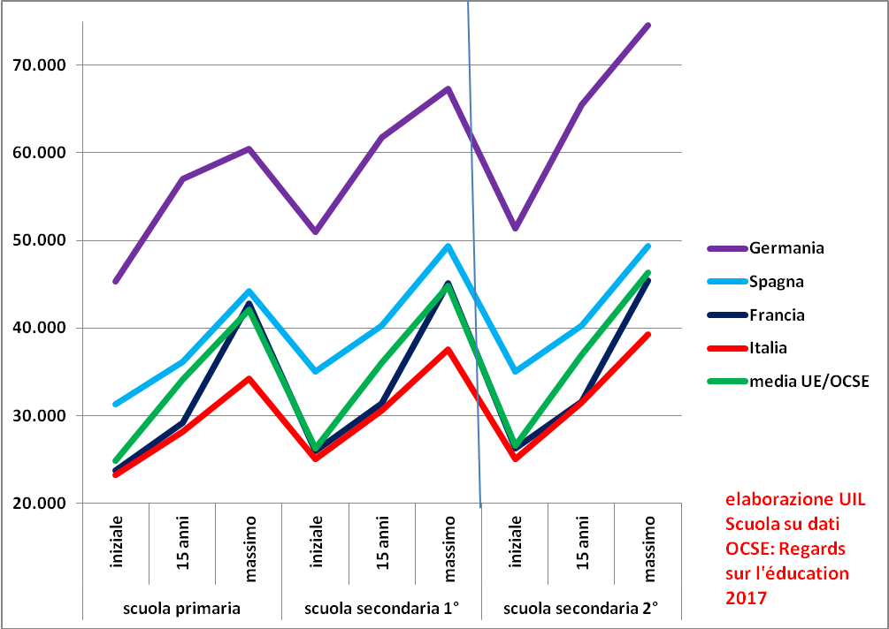

Notiamo come:
- la retribuzione dei docenti in Germania è praticamente doppia che da noi, per tutti i gradi di scuole e per tutte le anzianità, molto al di sopra della media europea;
- la Spagna, ha retribuzioni sempre al di sopra della media EU, ma più marcatamente per quelle iniziali;
- la Francia, ricalca l’andamento europeo, ma con le retribuzioni intermedie più basse;
- l’Italia, infine, parte in linea con l’Europa, si mantiene allineata fino all’anzianità di 15 anni e termina a fine carriera decisamente più in basso.
Il lavoro dei docenti
L’orario settimanale e la durata dell’anno scolastico
Una recente pubblicazione di Eurydice (TheTeaching Profession in Europe: Practices, Perceptions, and Policies, 2016) riporta i dati relativi all’orario settimanale di insegnamento nella scuola secondaria di primo grado.
La media europea è di 19 ore a fronte delle nostre 18, sostanzialmente in analogia con gli impegni di insegnamento diretto richiesto ai docenti nei vari Paesi.
[Per la scuola primaria e quella secondaria di secondo grado sempre Eurydice ha fornito delle rilevazioni che, in termini comparativi tra i vari Stati, confermavano i rapporti di questa indagine, con l’orario italiano per il secondo grado leggermente superiore alla media europea].
In molti Paesi possono essere richieste anche prestazioni superiori (come da noi cattedre formate da un numero superiore di ore o assegnazione di ore aggiuntive) generalmente retribuite ad hoc, e talvolta l’orario di cattedra è differenziato per materie.
Quasi dovunque sono richieste delle ore per svolgere attività collegiali, incontri di programmazione, colloqui con genitori, come per l’istituto delle 80 ore previsto dal nostro contratto di lavoro.
Alcuni Paesi prevedono un monte ore settimanale di lavoro analogo a quello degli altri lavoratori pubblici (da 35 a 40 ore), ma spesso è puramente teorico e solo in alcuni pochi casi vengono messi a disposizione dei docenti spazi e strutture per adempiere agli obblighi professionali (programmazione/progettazione delle lezioni, correzioni compiti, autoaggiornamento, ecc.) connessi alla loro professione: studi personali attrezzati con ausili informatici, stampanti, fotocopiatrici, biblioteca, emeroteca, etc.
[Un intero capitolo – pagg. 347/438 - di “Regards sur l’éducation 2017” è dedicato a “Environnement d’apprentissage et organisation scolaire”]

Orario settimanale di insegnamento
scuola secondaria 1° grado
Germania | 24
Regno Unito (Sc) | 23
Bulgaria | 22
Ungheria | 22
Danimarca | 22
Irlanda | 22
Portogallo | 22
Slovacchia | 22
Lettonia | 21
Grecia | 20
Spagna | 20
Olanda | 20
Belgio (media) | 19
Italia | 18
Cipro | 18
Lituania | 18
Lussemburgo | 18
Romania | 18
Malta | 17
Austria | 17
Rep Ceca | 17
Slovenia | 16
Francia | 15
Finlandia | 14
Croazia | 14
Polonia | 14
Media UE | 19
Fonte: Eurydice 2016:
Teaching Profession
in Europe, Practices, perception …
Elaborazione UIL Scuola

Giorni di scuola per anno scolastico

La durata dell’anno scolastico è argomento di cui spesso si parla , Eurydice ci fornisce un quadro dettagliato, aggiornato ogni anno, relativo a tutti i Paesi Europei, compresi quelli che non fanno parte dell’Unione europea.

Riportiamo letteralmente il breve commento riportato nella stessa indagine Eurydice:
«Il numero di giorni di scuola varia tra 162 giorni in Francia (tranne nell'istruzione secondaria superiore) e 200 giorni in Danimarca e in Italia.
In circa metà dei Paesi, è tra 170 e 180 giorni; in 15 paesi, il numero varia da 181 a 190 giorni. In generale, il numero di giorni di scuola è lo stesso nell'istruzione primaria e secondaria, ma ci sono alcune eccezioni: in Belgio, Francia (istruzione secondaria superiore) e Bosnia e Herzegovina (Republica Srpska), il numero di giorni di scuole è superiore nell'istruzione secondaria rispetto alla primaria.
L'opposto (meno giorni di scuola nell'istruzione secondaria rispetto all'istruzione primaria) è osservato in Irlanda, Grecia, Cipro, Paesi Bassi e Polonia».

Una grande differenza è rappresentata dalla distribuzione dei giorni di vacanza durante l’anno scolastico: oltre le vacanze estive, presenti in tutti i Paesi e di durata variabile da 6 settimane (Germania) a 14 settimane (Italia), e a diverse durate delle vacanze di Natale/Capodanno, Primavera/Pasqua, in quasi tutti i Paesi ci sono altre interruzioni come le vacanze d’autunno, quelle d’inverno/carnevale, le “Third Term holidays” (generalmente una settimana tra la fine di maggio e l’inizio di giugno), oltre le singole giornate di festività religiose e civili presenti in tutti i Paesi (rispetto alle nostre 5, che è la quantità più comune, In Germania sono 10 giornate, in Francia sono 11, Spagna 12).
Tutti i dettagli sono consultabili anche sul sito Indire: http://eurydice.indire.it/pubblicazioni/the-organisation-of-school-time-in-europe-primary-and-general-secondary-education-20172018/

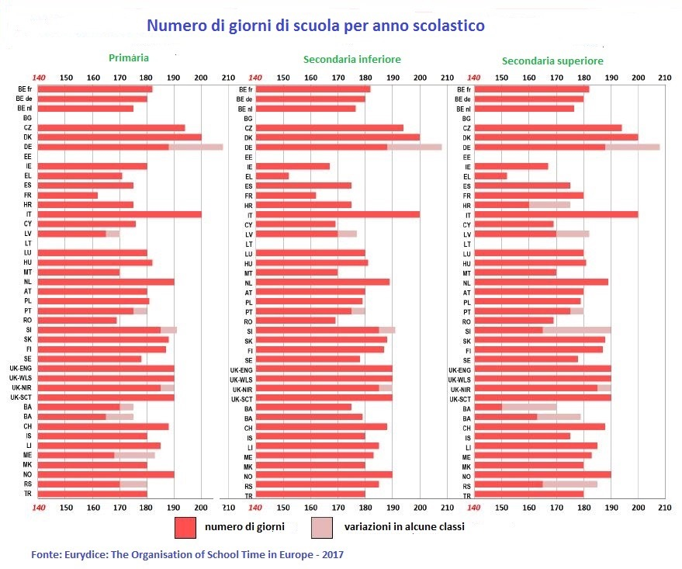

Il numero dei docenti
Gli insegnanti sono troppi: ecco un’altra fake new che imperversa in maniera ricorrente.
Una sorta di scontro ideologico tra fautori del rigore, alla continua ricerca di risorse economiche (spacciate come azioni di spending review) da spostare in favore di lobby, e coloro che parlano di costi standard da applicare alla scuola, come se si trattasse dell’acquisto di strumenti e macchinari. Due modi profondamente sbagliati di guardare alla scuola, che invece è comunità, sede di partecipazione e di democrazia.
Nel rapporto studenti - docente l’Italia è perfettamente in linea con la media europea.
Il dato medio europeo, secondo il rapporto OCSE 2016, è di 14 studenti per insegnante.
Nel calcolo dell’edizione 2016 non erano presi in considerazione due aspetti caratterizzanti del nostro sistema educativo: la presenza degli insegnati di sostegno.
Quella italiana è una esperienza generalizzata sul sostegno ancora unica in Europa.
Una modalità di integrazione che molti Paesi stanno studiando perché ne apprezzano le finalità di integrazione, di lotta all’esclusione e di ulteriori ricadute sulla società in termini di socializzazione, educazione al rispetto della diversità e di lotta al bullismo nei confronti dei più deboli. Nel rapporto Ocse non erano inclusi nel calcolo gli insegnanti di religione cattolica, scelta che il nostro Parlamento ha effettuato nel 2003.
Se dunque rapportiamo queste presenze tutte italiane, vedremo che il rapporto studenti/docente in Italia è anche superiore alla media europea: 14,71 contro 14:
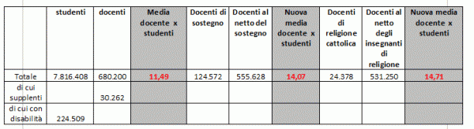

Nell’edizione di quest’anno di “Regards sur l’éducation” (2017), l’OCSE fornisce un ulteriore dato relativo alla media di studenti per classe, per la scuola primaria e quella secondaria di primo grado (per il secondo grado la comparazione è impossibile, perché in moltissimi Paesi il “gruppo classe” non esiste più per le numerose materie opzionali non obbligatorie che vi si impartiscono e che esaltano l’insegnamento per piccoli gruppi.

La tabella è la seguente, e ci vede perfettamente in linea con la media europea.
Rapporto OCSE 2017 - alunni/docente in classe
scuola primaria | scuola primaria | scuola secondaria di 1° grado
Regno Unito | 26 | 19
Svezia | 19 | 21
Spagna | 22 | 26
Slovenia | 19 | 20
Slovacchia | 18 | 19
Portogallo | 21 | 23
Polonia | 19 | 22
Olanda | 23
Lussemburgo | 16 | 19
Lituania | 16 | 19
Lettonia | 16 | 15
Italia | 19 | 21
Ungheria | 21 | 21
Grecia | 17 | 21
Germania | 21 | 24
Francia | 23 | 25
Finlandia | 19 | 20
Estonia | 19 | 18
Repubblica Ceca | 21 | 22
Austria | 18 | 21
Media UE | 20 | 21
(elaborazione UIL Scuola su dati OCSE “Regards sur l'éducation 2017”)

